巧手办家 温馨你我
——城建学院研究生会举办首届“巧手办家”宿舍装扮评比大赛
2013年11月10日，城建学院首届“巧手办家”宿舍装扮评比大赛顺利举行，并圆满落下帷幕。
本次活动为期一周，截止2013年11月10日为止，在一周的时间内每个参赛宿舍可根据本宿舍的特色进行装扮，最后由评审组进行统一评审。2013年11月10日下午2点，由院研会成员组成的评审小组在我院研究生教学秘书朱玲老师的带领下，依次对位于虹桥、丁家桥校区参赛的35个宿舍进行了评审。从宿舍的精心装扮上可以看出，参赛成员们热情高涨，他们用睿智的头脑，灵巧的双手，美丽的心情，点缀着自己的小窝，男生宿舍干净整齐，女生宿舍温馨诗意，参赛成员在诠释他们积极向上生活态度的同时，也带给了活动评审小组一个又一个惊喜。经过严格细致的评审，活动最后评出了“最佳温馨宿舍”、“最佳创意宿舍”、“最富诗意宿舍”、“最具个性宿舍”各2名，分别由虹桥610、虹桥705、丁-3 420、虹桥708、虹桥701、丁-3 415、新研1226、虹桥502获得，最后朱玲老师给各个获奖宿舍代表颁发了奖状并合影留念。
这次活动的成功举办，不仅丰富了同学们的校园文化生活、发掘了个人艺术潜能，而且培养了学生养成良好生活习惯的意识，在以后的工作中我们要多开展此类贴近学生生活的活动，为校园精神文明建设贡献力量。

活动图片展
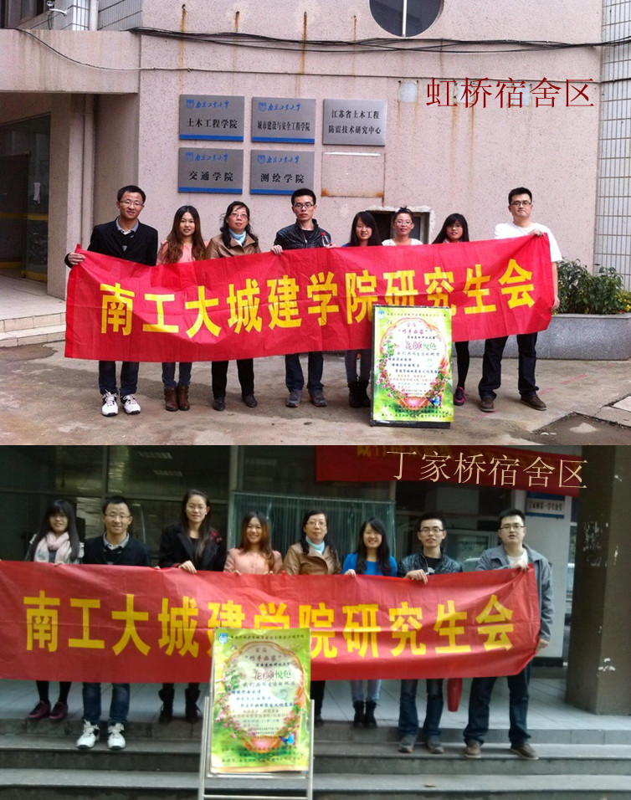
评审小组在虹桥、丁家桥宿舍区合影
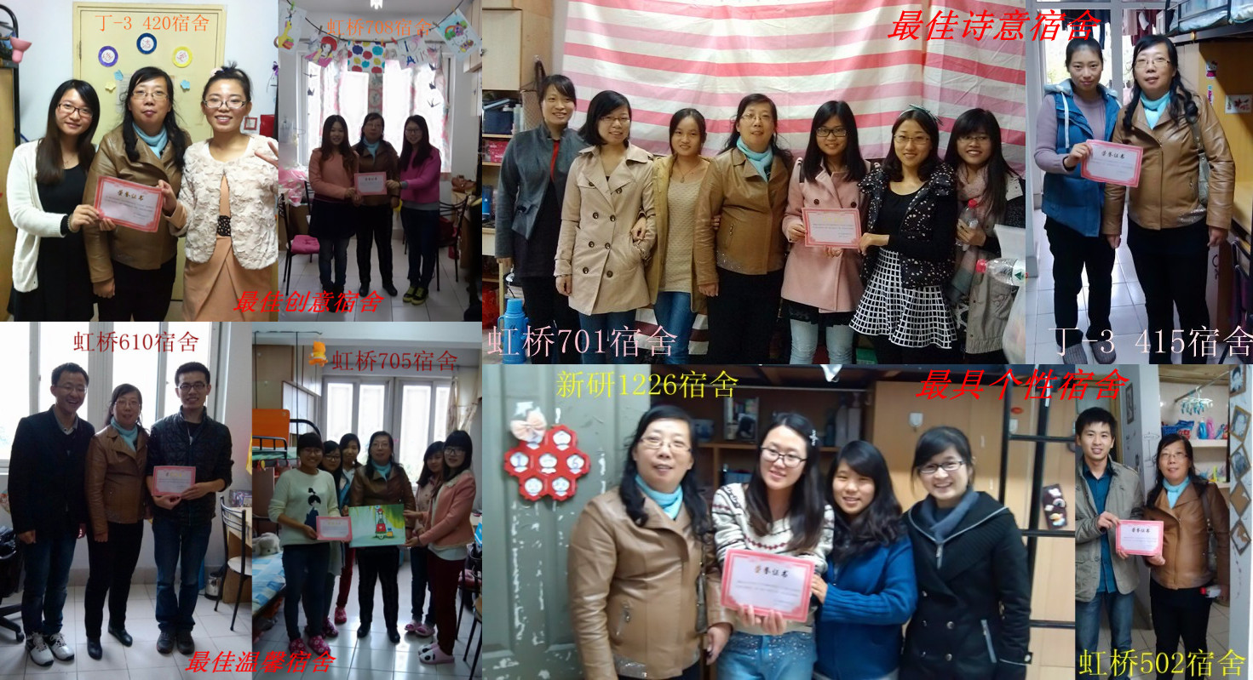
朱玲老师给获奖宿舍颁奖

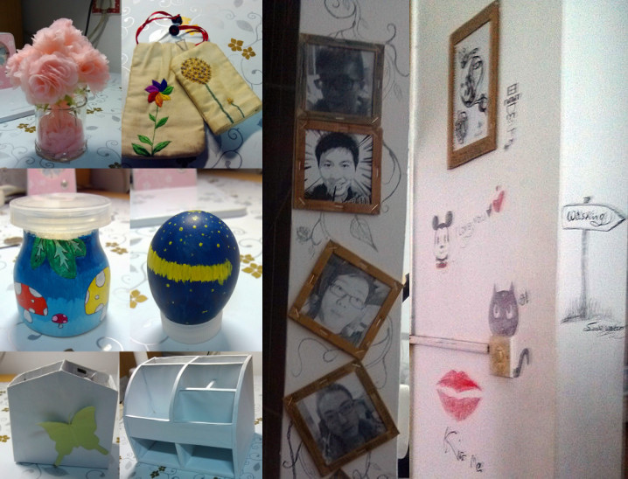
宿舍展1
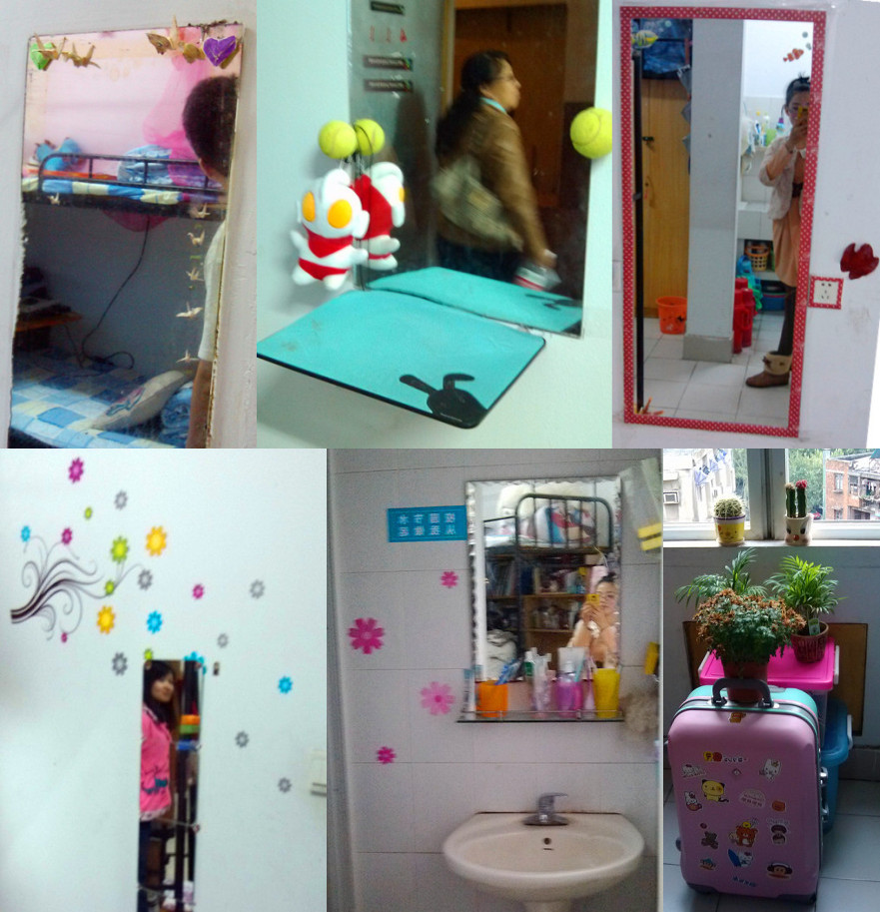
宿舍展2
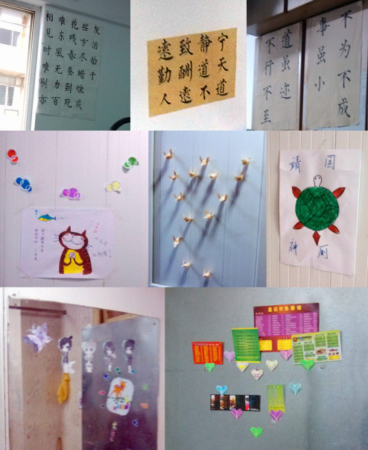
宿舍展3
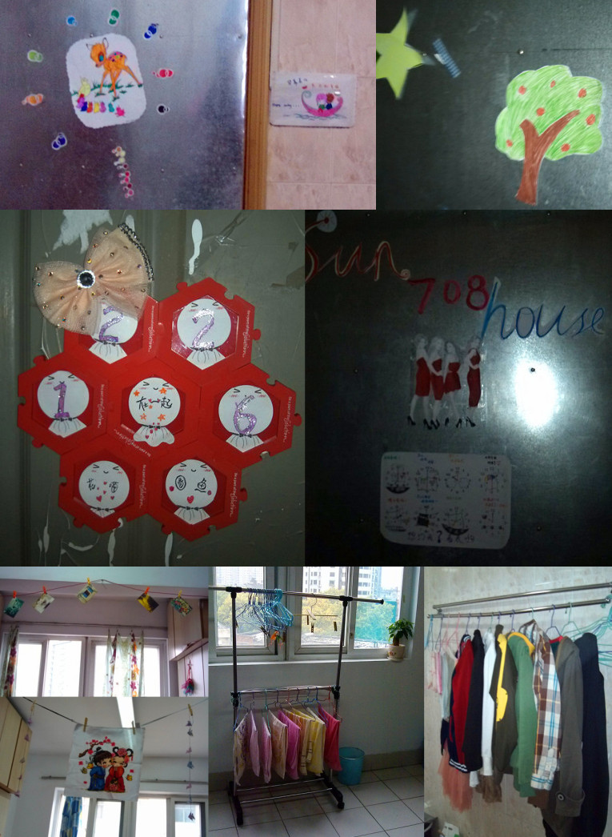
宿舍展4
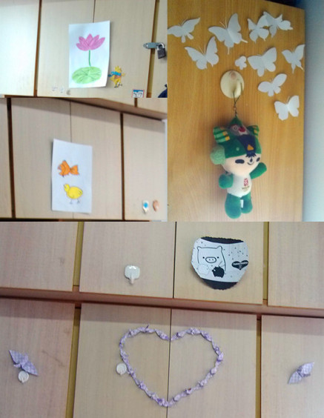
宿舍展5

